

**VERIFICACIÓN DE VÁLVULAS, MUELLES Y RETENES ( 9) 18/08/20**

**CARRERA: MECÁNICA AUTOMOTRIZ**

**ASIGNATURA: AJUSTE DE MOTORES.**

**SEMESTRE:** I **TERCERO MEDIO MECANICA**

**PROFESOR:**  **JOSE D RUNIAHUE SERON.**

**ALUMNO :**

**Fecha entrega online 01 /09/20 ( runi28@live.cl )**

**SOLICITO PUEDAN VER LAS IMÁGENES DE ESTA GUÍA DESDE SUS CELULARES (PUEDEN SOLICITAR A LA PROFESORA JEFE ENVÍE ESTA GUIA AL WHATSAPP QUE TIENEN DE GRUPO)**

**1. Introducción**

La función de las válvulas es tan importante como la dela culata, ya que se encargan de sellar la cámara de combustión para la carrera de compresión y además son las que le dan la posibilidad de respirar (rendimiento volumétrico) en forma correcta al motor, de ahí la importancia de el buen asentamiento de las válvulas.

**2. Objetivos**

El objetivo es aprender la secuencia de trabajo para desmontar y verificar las válvulas y poder entregar un diagnóstico preciso, aprender cómo realizar un asentamiento de las válvulas y el cambio de retenes para obtener un buen funcionamiento del motor.

**6. Marco teórico**

El resorte de válvula se construye con aleación de alta tecnología. Debe tener la misma fuerza de recuperación a través de toda su vida útil. En motores de competición los resortes de válvulas son piezas cruciales para que el motor mantenga su sincronismo a máximas revoluciones.

Los retenes son productos elaborados con materias primas de primera calidad en caucho. Se hacen también con siliconas y resinas de alta performance. Las siliconas y resinas dan al retén alta resistencia a la temperatura, aceites y corrosión.

-El retén es una pieza adicional de la máquina o motor, cuya misión consiste en la protección de los elementos de la misma.

UTILIZACION DE LOS RETENES

Los retenes se utilizan en bancada, distribución y árbol de levas, válvulas, rueda e industriales, para lavarropas, kit, juntas para salida de caños de escape, laterales de bancada, tapones para pernos de teflón, guarniciones

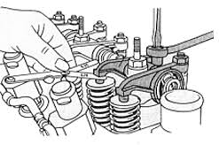 

**CULATA CON BALANCINES Extractor Para retirar una válvula**

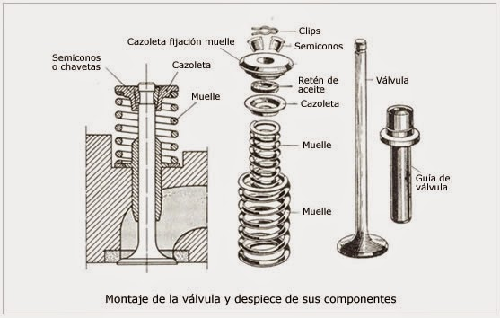

 

**VERIFICACIÓN DEL VÁSTAGO DE LA VALVULA Reloj comparador para verificar la holgura entre el vástago y la guía.**

Conteste las siguientes preguntas. ( 2 ptos c/u)

1. ¿Cuál es la consecuencia de no cambiar las válvulas de un cilindro a otro?
2. ¿Qué me indica una mala estanqueidad en la cámara de combustión?
3. Identifique los siguientes componentes internos del motor de combustión interna.



    
    
    